**Приложение**: Mymarket

**Регион**: Грузия

**О приложение**: Платформа для покупки и продажи товаров, а также услуг.

**Целевая аудитория (ЦА)**: Целевая аудитория приложения – это мужчины и женщины возрастом от 18 до 80 лет, желающие приобрести, либо продать товар, используя возможности площадки. Также, на площадке имеется возможность продавать свои услуги другим пользователям, которые заинтересованы в их использовании. В ЦА входят все слои населения Грузии. Семейное положение: замужем/не замужем.

**Поддерживаемые языки**: грузинский, русский, английский.

**Минимальная версия ОС Android**: SDK 21 (Android 5 Lollipop)

**Платформа разработки и тестирования**: SDK 30 (Android 11)

**Версия приложения**: 38

**Номер пользовательской версии**: 1.0.38

**Типы устройств**: мобильные устройства и планшеты.

**Разрешение экрана**: ограничений нет.

**Минимальная версия iOS**: 10.0 или выше.

**Аналитика использования устройств**: использовались данные с сайта <https://gs.statcounter.com/>

**Временные рамки**: май 2022 – май 2023 года.

**Регион**: Грузия.

Согласно данным сайта [Statcounter](https://gs.statcounter.com/platform-market-share/mobile-tablet/georgia/" \l "monthly-202205-202305), 94.82% пользователей используют мобильные устройства и 5.18% пользователей используют планшеты.

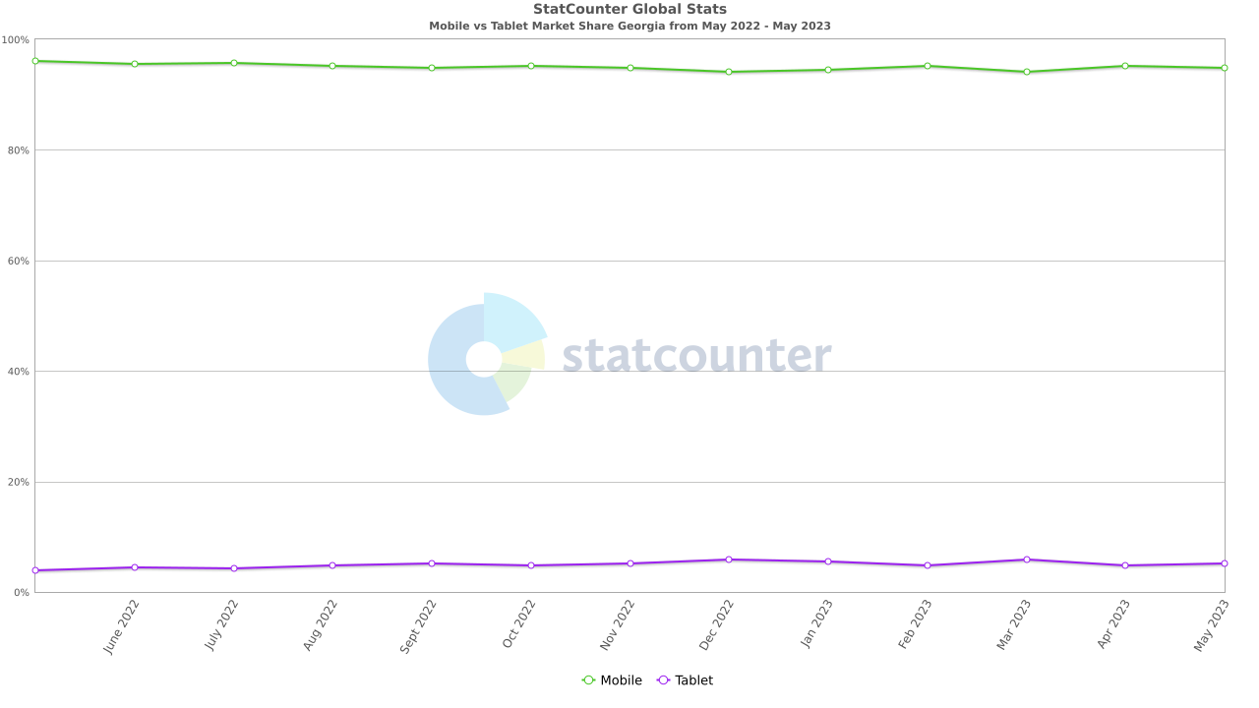

Наиболее популярными ОС среди мобильных устройств и планшетов являются:

* Android – 72.1%
* iOS – 26.79%

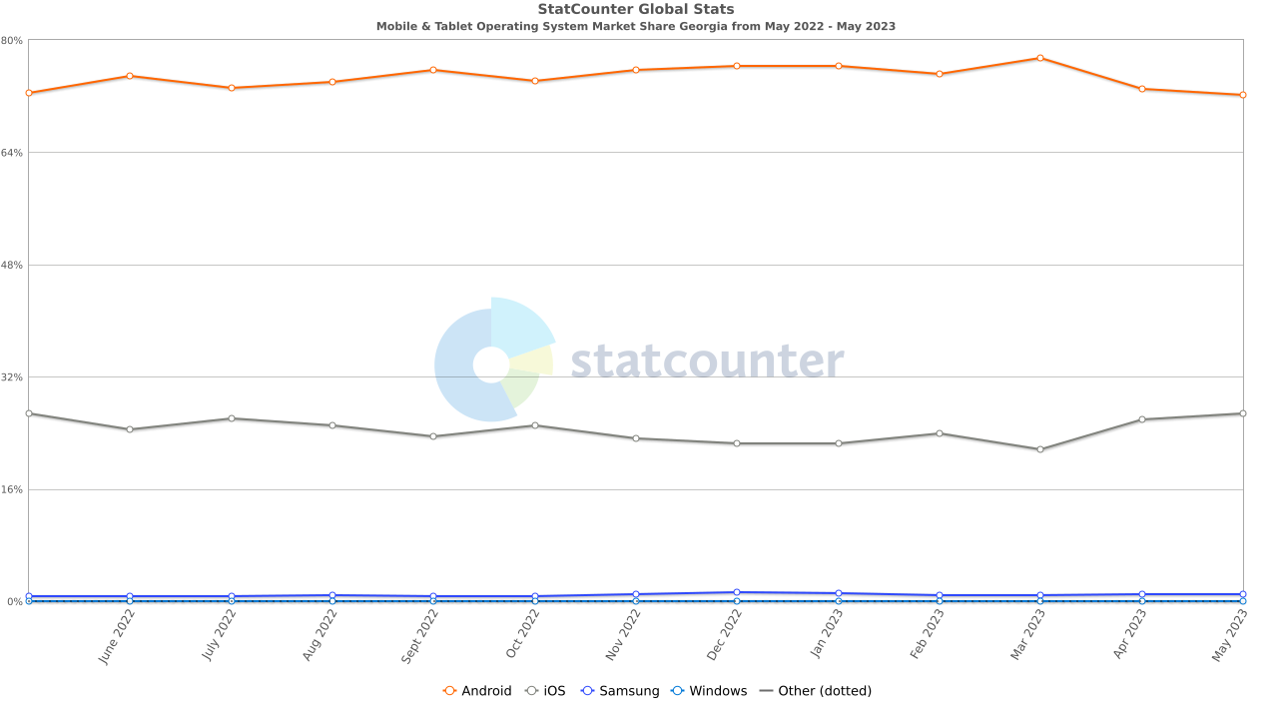

Наиболее популярными мобильными устройствами являются:

* Samsung – 37.82%
* Apple – 27.2%
* Xiaomi – 18.68%
* Unknown – 4.7%
* Huawei – 4.58%

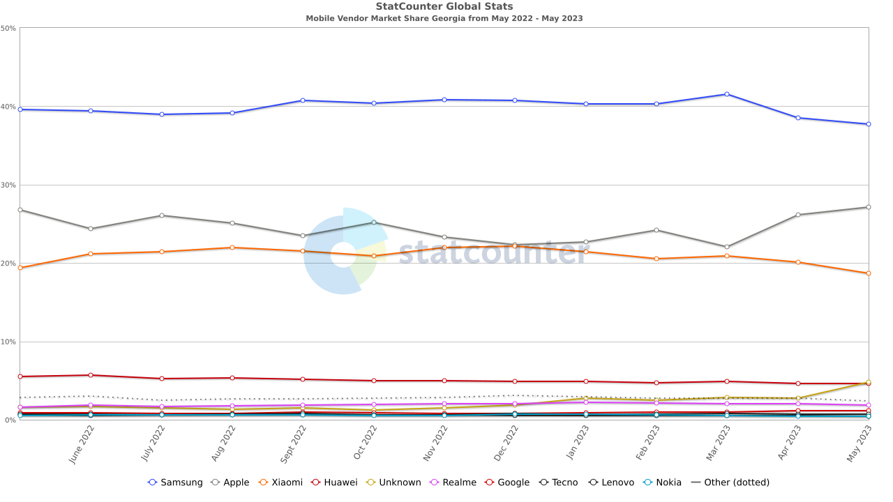

Среди планшетов:

* Unknown – 52.99%
* Apple – 19.14%
* Samsung – 20.69%
* Amazon – 2.04%

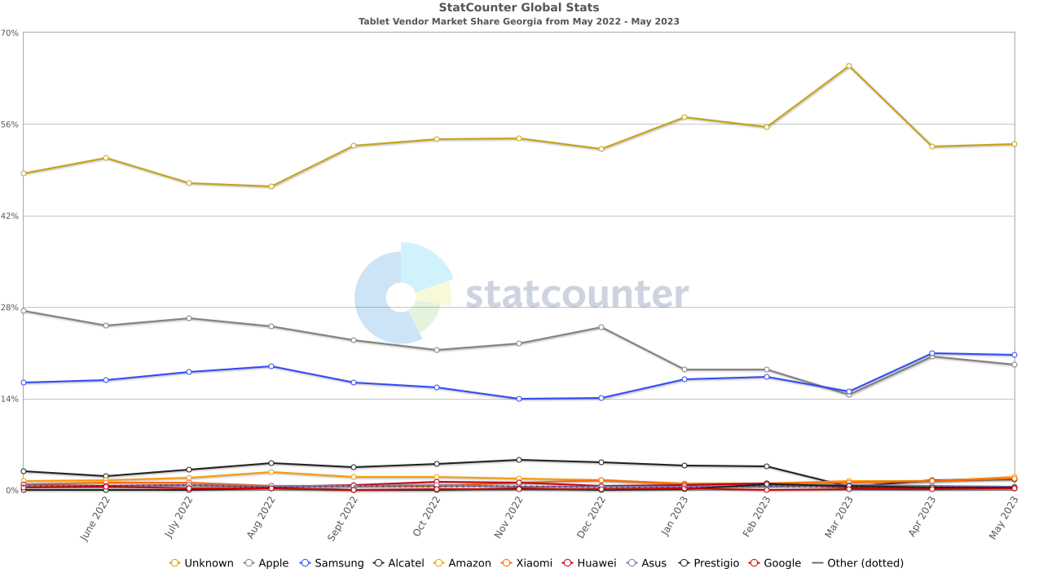

Наиболее популярные версии ОС Android являются:

|  |  |
| --- | --- |
| Mobile | Tablet |
| 10.0 - 47.18% | 9.0 Pie – 42.1% |
| 11.0 – 13.78% | 10.0 – 19.77% |
| 12.0 – 11.09% | 5.1 Lollipop – 8.6% |

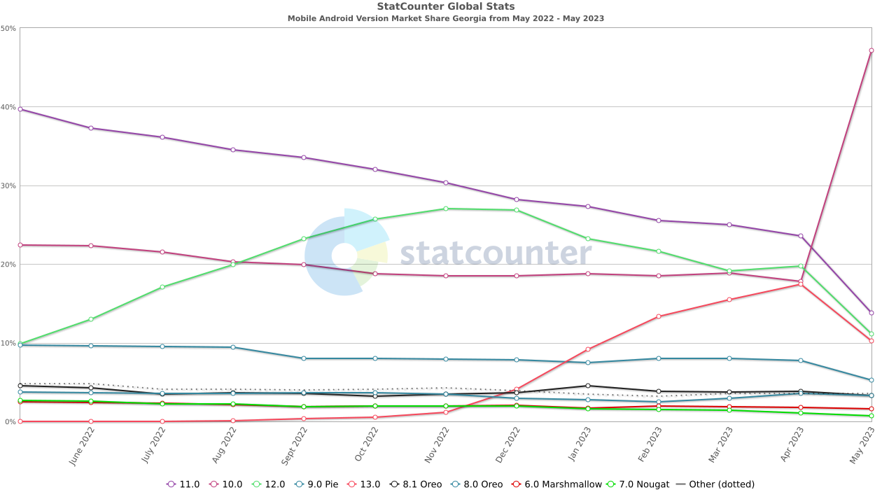

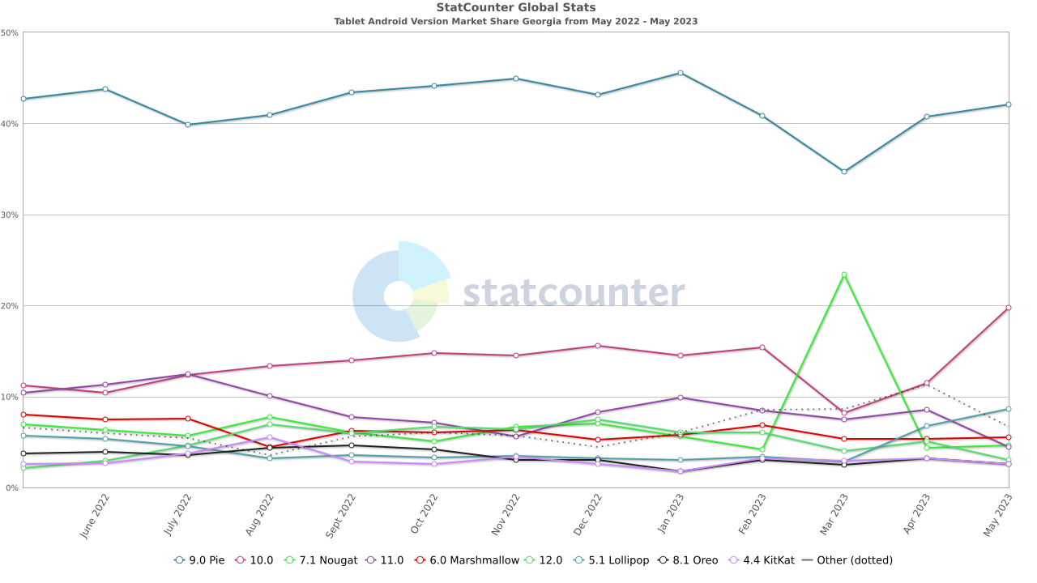

Наиболее популярные версии iOS:

|  |  |
| --- | --- |
| Mobile | Tablet |
| 16.4 – 35.52% | 16.4 – 20.4% |
| 16.3 – 14.09% | 7.0 – 14.89% (приложение не поддерживание данную iOS) |
| 15.7 – 9.56% | 15.6 – 12.74% |
| 16.1 – 8.53% | 12.5 – 9.28% |

